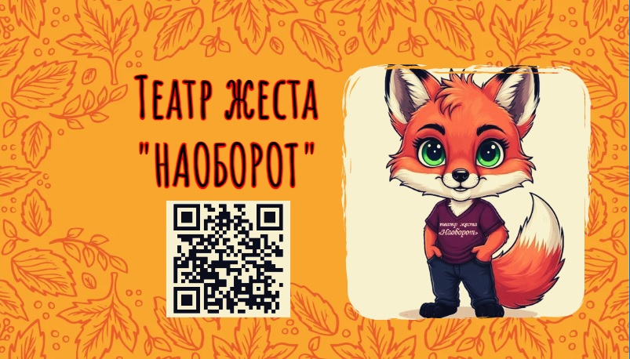

Инклюзивный театр жеста "Наоборот" объединяет участников с инвалидностью разных нозологий и возрастной категории, и участников без инвалидности.


Музыкальный инклюзивный спектакль
на жестовом языке
Встреча с Ангелом
по пьесе Ольги Зверливой
Театр жеста "Наоборот"


Иногда в жизни происходят события, которые сложно объяснить словами. Встреча с чем-то невероятным может изменить наше восприятие мира. Но даже тогда, когда мы сталкиваемся с чудом, не всегда верим в его реальность.

Действующие лица и исполнители.
В главных ролях:
Ангел - Злата Василенко
Прохожая 1 - Елена Сарапий
Бизнесмен - Максим Ковязин
Прохожая 2 - Емельянова Елизавета
Болтушка - Владислава Горянская
Девочка - Асия Бижукова
Вор - Анисимов Роман

Танец ангелов:  Алексей Кочубеев  Ольга Кочубеева  Ковалева Зоя  Павлова Наталья | Исполнители песен:  Наталья Ковязина  Галина Осипова  Максим Ковязин

Руководитель (режиссер, сценарист, художник-постановщик и художник оформитель) - Наталья Алексеевна Павлова

